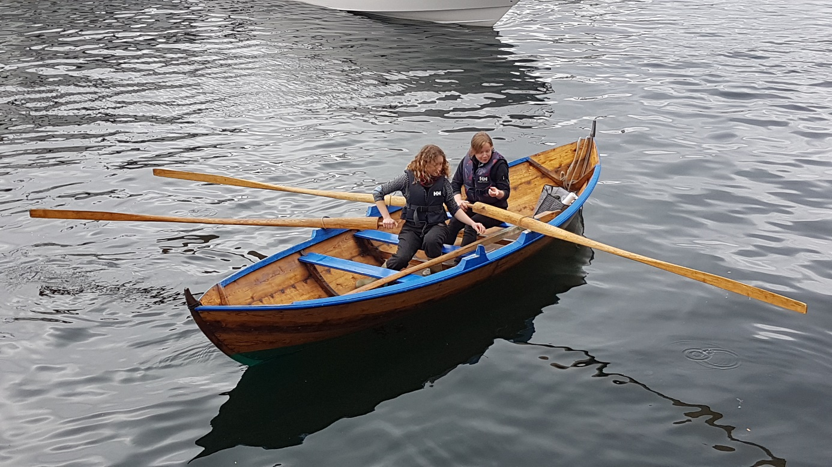
«OLAUG»
OSELVER
Oselver er en klinkbygget sørvestlandsk båttype som har vært svært vanlig i ytre strøk av Hordaland i mange hundre år. Båttypen har hatt en utvikling som går flere tusen år tilbake i tid, og oselveren viser tydelige likhetstrekk med både en rekonstruksjon av Halsnøybåten(ca. år 300 e. Kr.) og Gokstadfæringen (ca. 900 e. Kr.). Fra i alle fall tidlig på 1500-tallet og frem til 1860 ble båttypen eksportert til Shetland og Orknøyene. Under overfarten ble betene tatt ut og de minste båtene stablet oppi de større for å utnytte lasterommet til skutene maksimalt. Selve begrepet oselver stammer fra stedet der båtbyggerne Jørgen (1717–1784) og Lars Tøsdal (1726–1802) hadde verkstedet sitt, nemlig ved utløpet av Oselva i Os i Hordaland. Etter dette ble båtene på folkemunne kalt for Oselver. Rundt 1750 skal de to Tøsdalskarene ha vært de eneste som drev båtbygging som næringsvei i Os. Lenge etter dette blir likevel båtene oftest nevnt etter båtbyggeren sitt hjemsted, bruksområdet eller størrelsen til båten. Først i løpet av 1900-tallet blir oselver et kjent fellesnavn på båttypen. I dag krever man at en båt må være bygd etter det gamle norske alenmålet båtalner (21 norske tommer), lokal byggemåte og tradisjon fra omlandet rundt Bjørnefjorden og Lysefjorden for å regnes som en oselver.

